Қысқа мерзімді (сабақ) жоспары

Спорт ойындарындағы тактика және тактикалық іс-әрекеттер
(сабақтың тақырыбы)

Бөлім: | 2-бөлім  Спорт ойындары арқылы командалық бірлесу әрекеттері
Педагогтің тегі, аты, әкесінің аты (болған жағдайда)
Күні:
Сынып: 7 | Қатысушылар саны: |  | 7 | Қатыспағандар саны: |  | 7
Сабақтың тақырыбы | Спорт ойындарындағы тактика және тактикалық іс-әрекеттер
Оқу бағдарламасына сәйкес оқыту мақсаттары | 7. 1. 5. 1 бірқатар дене жаттығуларының қарапайым тактикаларын, стратегияларын және композициялық идеяларын құру және бағалай білу
Сабақтың мақсаты | Оқушылар спорттық ойындарда қарапайым тактикаларды қолданады, командалық әрекеттерді үйлестіреді және олардың тиімділігін бағалайды.
«АДАЛ АЗАМАТ» БІРТҰТАС ТӘРБИЕ БАҒДАРЛАМАСЫ | Құндылық: Тәуелсіздік және отаншылдық  Аптаның дәйек сөзі: «Отансыз адам – ормансыз бұлбұл» (Ы.Алтынсарин)
Сабақтың барысы
Сабақ-тың кезеңі/  уақыты | Педагогтің әрекеті | Оқушының әрекеті | Бағалау | Ресурстар
13минут | Дайындық бөлімі:  Оқушыларды сапқа тұрғызу.  Рапорт қабылдау.  Сәлемдесу.  Оқушылардың спорттық киімдеріне назар аудару.  Келмеген оқушылардың себебін анықтау.  Оқушыларды сабақтың тақырыбы мен мақсатын таныстыру.  «Миға шабуыл»әдісі сұрақтар қою:  Тыныс алу жаттығуларының ағзаны қалпына келтірудегі маңызы қандай?  «Адал азамат» біртұтас тәрбие бағдарламасындағы құндылықтарды оқу процесіне ұйымдастыру кезіңінен бастап, сабақтың әрбір кезеңінде ауызша айтып отырады.  «Жүру, жүгіру және жалпы дамыту жаттығуларының дұрыс орындалуын қадағалайды.  Оқушыларға тыныс алуды реттеуді ескертеді.  Сабақ барысында техника қауіпсіздігі ережелерінің сақталуын түсіндіреді және бақылайды».  Топқа бөлу. | Сапқа тұру.  Рапорт беру.  Сәлемдесу.  Спорттық киімдерінің болуы.  Сабаққа келмеген оқушылар жайлы ақпарат беру.  Сабақтың тақырыбымен және мақсатымен танысу.  Тыңдау  Сұрақтарға жауап беру  «Адал азамат»  біртұтас тәрбие бағдарламасындағы құндылықтармен танысады, олардың мағынасын түсінеді және сабақ барысында құндылықтарды ұстануға, күнделікті өмірде қолдануға талпынады.  .  Жүру, жүгіру және жалпы дамыту жаттығуларын орындайды.  Тыныс алуын реттейді.  Қауіпсіздік ережелерін сақтайды Топқа бөліну. | Қошемет сөздер:  Қимыл-қозғалыс белсенділігін бақылау | Дене жаттығуларымен айналысу үшін үлкен бос кеңістік  спорт алаңы/зал, Ысқырық, Волейбол ,Футбол добы
  ФБ
  Жарайсың !!!
  ✓
  Жақсы !!!
  ✓
  Керемет!
Сабақ-тың ортасы  27 минут | Қ: «Отансыз адам – ормансыз бұлбұл» (Ы.Алтынсарин)  Қауіпсіздік талаптарын ескерту.  1-тапсырма  Оқушыларды жұптарға орналастырады. Доппен қысқа дайындық жаттығуларын орындатады: төменнен қабылдау, жоғарыдан беру, қабылдағаннан кейін орын ауыстыру. Допты серіктесіне дәл бағыттауға және қозғалысты жалғастыруға назар аударады.  2-тапсырма  Волейболдағы негізгі комбинацияны қысқаша түсіндіреді және көрсетеді: **қабылдау → пас беру → шабуылға бағыттау**. Ойыншылардың алаңдағы орналасуын және әр әрекеттің реттілігін көрсетеді. Оқушыларға ойын барысында осы комбинацияны қолдану міндетін қояды.  Оқушыларды екі командаға бөліп, жеңілдетілген ережемен екіжақты волейбол ойынын ұйымдастырады. Негізгі міндет: ойын барысында **қабылдау → пас беру → шабуылға бағыттау** комбинациясын мүмкіндігінше қолдану. Ойыншылардың алаңда дұрыс орналасуын, допты қабылдағаннан кейінгі шешімін және командалық әрекетін бақылайды. Қажет жағдайда қысқа нұсқау береді. | Қауіпсіздік талаптарын сақтайды.  Жұппен жұмыс жасайды. Допты төменнен қабылдайды, жоғарыдан береді. Допты бергеннен кейін орын ауыстырады. Қабылдау мен беруді қозғалыспен байланыстырып орындайды.  Көрсетілген комбинацияны бақылайды, қозғалыс реттілігін түсінеді. Қай ойыншының қабылдайтынын, кімнің пас беретінін және кімнің шабуылға шығатынын анықтайды.  Екіжақты ойынға қатысады. Допты қабылдайды, пас береді, шабуылға бағыттайды. Ойын жағдайына қарай қозғалысын және әрекетін өзгертеді. Командаластарымен өзара әрекеттесіп, үйренген тактикалық комбинацияны нақты ойын барысында қолданады. | «Бас бармақ» арқылы бағалау  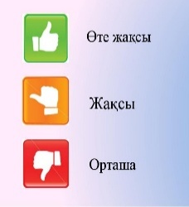  «Шапалақ» әдісімен бағалау    Қошемет сөздер:  Жарайсың!  Өте жақсы!  Керемет!  Тамаша! | Волейбол,Футбол добы
Сабақ-тың ортасы  27 минут | 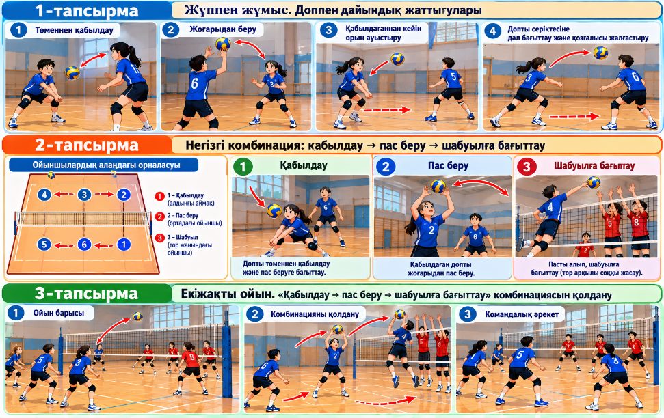  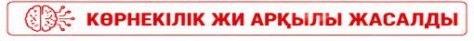 |  |  | Волейбол,Футбол добы
Сабақ-тың ортасы  27 минут | Қосымша: спорттық және қозғалмалы ойындар.  Қауіпсіздік талаптарын сақтау | Ойын ережесін сақтайды, ойын барысында және ойыннан тыс қауіпсіздік талаптарын сақтайды. |  | Волейбол,Футбол добы
Сабақ-тың соңы  5 минут | Оқушыларды тыныс алуын қалпына келтіру жаттығуларына қатыстырады. Қорытынды сұрақтар қояды: «Қандай тактиканы қолдандың? Қай әрекет нәтижелі болды? Командамен жұмыс істеуде не маңызды?» Сабақ бойынша кері байланыс береді. | Тыныс алу жаттығуларын орындайды. Сұрақтарға жауап береді. Өз белсенділігі мен командалық әрекетін бағалайды. | Қошемет сөздер:  Жарайсың!  Өте жақсы!  Керемет!  Тамаша! | Спорт залы/спорт алаңы.

